TP - Mise en place d’un VPN Client to Site

Table des matières

Objectifs 1
Contexte 1
Mission 1
Phase 1 : Mise en place du service OpenVPN 2
Phase 2 : Intégration de la box Internet du télétravailleur 3
Phase 3 : Analyse du trafic réseau 4
Annexe 1 : Documentation - Installation et configuration d’OpenVPN 5
1 Mise en place des certificats 5
1.1 Création de l'autorité de certification 5
1.2 Création du certificat pour le serveur 5
2 Création des utilisateurs locaux 6
3 Configuration du serveur OpenVPN 6
4 Exportation de la configuration OpenVPN 7
5 Création des règles de pare-feu coté Court-Circuit 7
5.1 Autorisation du flux OpenVPN 7
5.2 Autorisation des flux vers les ressources 8
6 Configuration du service Bureau à distance 8
7 Test du VPN et de l'accès distant 8
Annexe 2 : Documentation - Capturer des paquets avec pfSense 9

Objectifs

- Savoir mettre en place un accès VPN de type "client to site"
- Savoir configurer le service Bureau à distance
- Savoir s’approprier et enrichir une documentation technique
- Revoir les notions de règles de filtrage.

Contexte


La jeune entreprise Court Circuit, basée à Louhans, est spécialisée dans la vente en ligne de produits alimentaires et artisanaux locaux. Avec une croissance rapide depuis sa création, Court Circuit a connu une augmentation considérable de son chiffre d'affaires et de son effectif, elle compte à ce jour 19 salariés.

Court Circuit a décidé de permettre à ses employés de travailler à distance quelques jours par semaine. Cela leur offre une plus grande flexibilité dans la gestion de leur emploi du temps et leur permet de mieux concilier leur vie professionnelle avec leur vie personnelle.

Cependant, l'accès à distance aux systèmes et aux données sensibles de l'entreprise pose un défi en matière de sécurité. C'est pourquoi Emilie Jacquard, DSI, a décidé de mettre en place une solution VPN ; cela permettrait aux employés d'accéder en toute sécurité aux ressources de l'entreprise, où qu'ils soient.

Mission

Le but de ce TP consiste à mettre en place une solution VPN OpenVPN pour les employés de Court Circuit afin de garantir la sécurité des informations sensibles lors de l'accès à distance.

Phase 1 : Mise en place du service OpenVPN

Vous travaillerez par binômes, chaque étudiant configurera l’accès VPN au réseau de Court-Circuit. Dans cette phase, vous considérerez le PC physique de votre binôme comme le PC de l’employé en télétravail.
Voici le schéma du réseau que vous allez mettre en place. Le X correspond à votre numéro de poste et le Y correspond au numéro du poste de votre binôme.
Le trait double orange représente le tunnel VPN entre le PC de l’employé en télétravail et le routeur filtrant de l’entreprise.
Vous utiliserez l’infrastructure réseau du TP "Mise en place d’une DMZ". Nous aurons besoin uniquement du routeur filtrant (pfSense) et de la station cliente (windows 10).
Pour accomplir votre mission, une documentation réalisée par un de vos collègues vous est fournie (voir Annexe 1). Malheureusement, suite à un problème technique, les illustrations ont été perdues. Veuillez donc prendre le temps de compléter cette documentation pendant le TP en y ajoutant les illustrations manquantes ainsi que tout autre élément que vous jugez pertinent.

Phase 2 : Intégration de la box Internet du télétravailleur

Au cours de la phase 1, nous n'avons pas mis en place de routeur Internet chez l'employé afin de simplifier les choses et nous concentrer sur le service OpenVPN. Cependant, nous allons remédier à cela dans cette phase.
Nous allons utiliser l'infrastructure d'un des binômes pour simuler le domicile de l'employé. Le routeur pfSense représentera ainsi la box internet de l'employé, tandis que le PC ST1 sera considéré comme étant le poste de travail du télétravailleur. Vous trouverez ci-dessous le schéma réseau illustrant cette évolution :

Pour commencer, désactivez le serveur OpenVPN sur la box Internet. Ensuite, installez et configurez le client OpenVPN sur le PC du télétravailleur (par exemple ST1). Vérifiez que le VPN fonctionne correctement et que vous pouvez accéder au bureau à distance sur le poste ST1.

Remarque : en fonction de la configuration des règles de filtrage de la box Internet, il peut être nécessaire de créer une règle de filtrage pour autoriser le PC du télétravailleur à accéder au serveur VPN de Court Circuit.

À la fin de cette phase, n'oubliez pas de vous déconnecter de la connexion de bureau à distance et du VPN.

Phase 3 : Analyse du trafic réseau

Dans cette phase, nous allons capturer et analyser le trafic réseau à deux emplacements du tunnel VPN :

    - Sur l’interface « tap » du PC du télétravailleur, c’est-à-dire à l’entrée du tunnel
    - Sur l’interface WAN de la box Internet, c’est-à-dire au milieu du tunnel
Pour cela, vous devez installer Wireshark sur le PC du télétravailleur si ce n'est pas encore fait. Pour capturer le trafic sur la box Internet, vous utiliserez l'outil de capture intégré à pfSense, et la documentation qui vous est fournie en annexe 2.

Mode opératoire pour effectuer les captures :

- Démarrez les 2 captures réseaux.
- Connectez-vous au VPN, puis en bureau à distance sur ST1 depuis le PC du télétravailleur.
- Déconnectez-vous du bureau à distance, puis du VPN.
- Arrêtez les captures.
- Enregistrez les captures en les nommant :
- capturePC.pcap
- captureBOX.cap
- Téléchargez ensuite les 2 captures sur un PC physique et analysez-les avec wireshark.
Répondez aux questions suivantes en analysant le fichier capturePC.pcap :
- Quel est le premier protocole visible dans la capture ? Qu'a-t-il permis d'obtenir ?
- Trouvez-vous des paquets concernant le bureau à distance (protocole RDP) ?
- Si oui, quelles sont les adresses IP source et destination de ces paquets ?

Répondez aux questions suivantes en analysant le fichier captureBOX.cap:

- Quels protocoles, absents de la première capture, sont visibles ici ?
- Trouvez-vous des paquets concernant le bureau à distance (protocole RDP) ?
- Si oui, quelles sont les adresses IP source et destination de ces paquets ?

Quelle conclusion pouvez-vous en tirer quant à la sécurité de l’accès VPN mis en œuvre ?

N'oubliez pas de désinstaller le client OpenVPN sur votre poste physique une fois le TP terminé.

Annexe 1 : Documentation - Installation et configuration d’OpenVPN

1 Mise en place des certificats

1.1 Création de l'autorité de certification

L’autorité de certification (CA) permet de délivrer et de signer des certificats électroniques, afin de garantir l’identité de ces derniers.

Accéder au menu : System > Cert. Manager

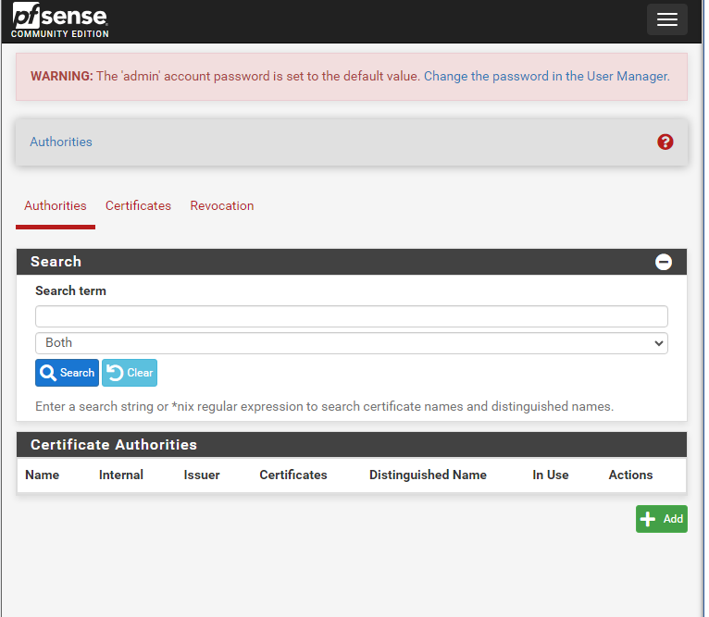

Nommer l’autorité de certification, "CA-COURT-CIRCUIT-OPENVPN" et choisir la méthode "Create an internal Certificate Authority".

Nommer le certificat "ca.court-circuit.lan" (Common Name).

Remplir les autres valeurs : la région, la ville, etc... Cliquer sur "Save".

A la fin de cette étape, l'autorité de certification doit apparaître dans l'interface.

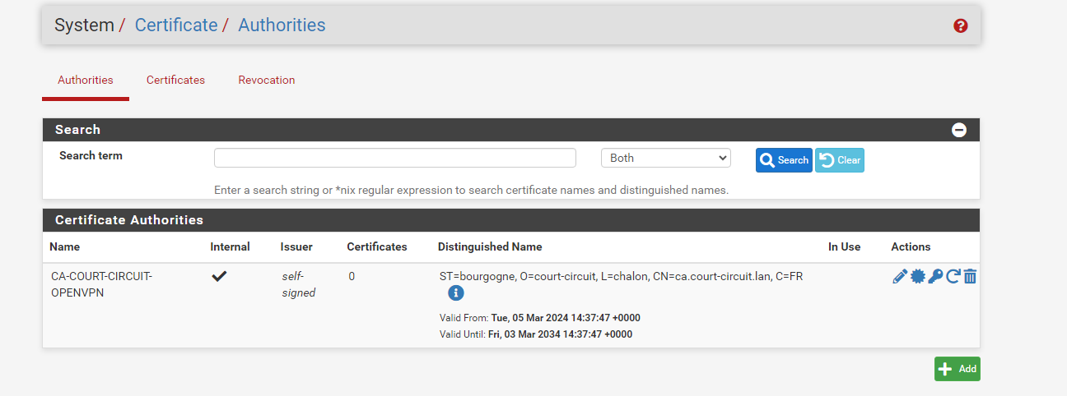

1.2 Création du certificat pour le serveur

Ce certificat sera utilisé pour sécuriser le tunnel VPN en chiffrant les données qui y circuleront.

Créer un certificat pour le service OpenVPN de type "Server" signé par l’autorité de certification. Pour cela, aller dans l’onglet "Certificates" puis cliquer sur "Add/Sign".

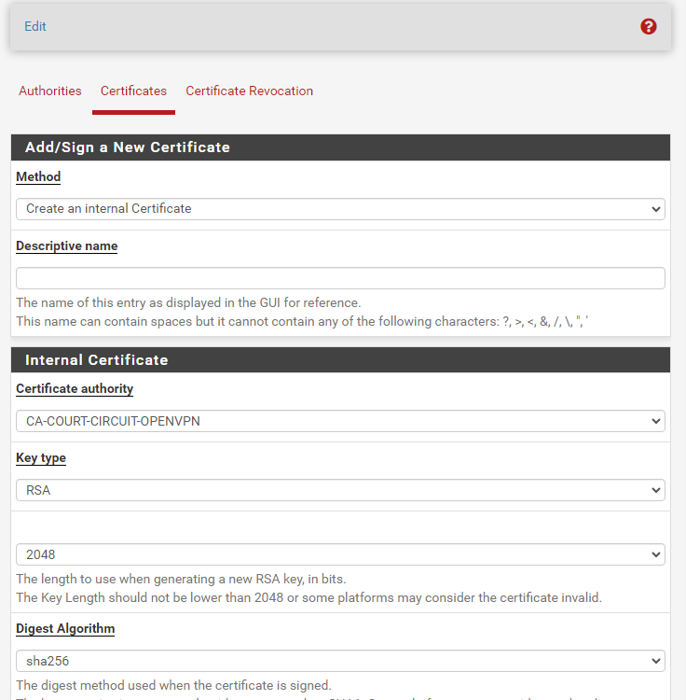
Choisir la méthode "Create an Internal Certificate" et lui donner le nom suivant : "VPN-SSL-REMOTE-ACCESS".

Sélectionner l'autorité de certification au niveau du paramètre "Certificate authority".

Indiquer comme nom (Common Name) "vpn.court-circtuit.lan".

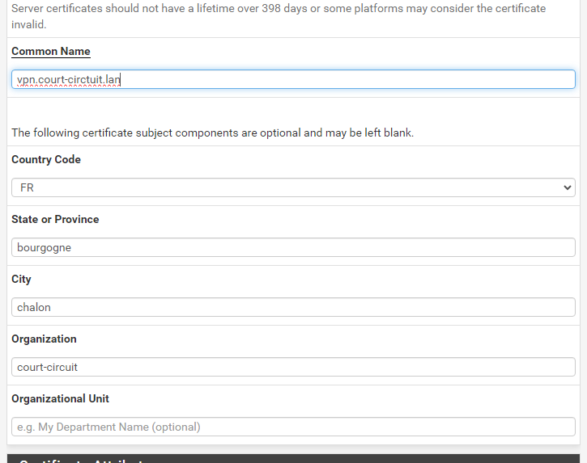
Choisir comme type de certificat : "Server".

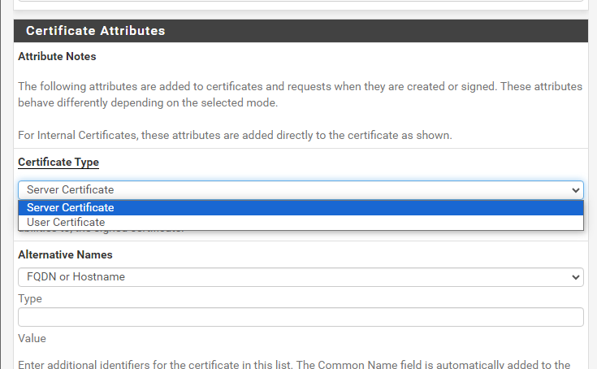
A la fin de cette étape, le certificat doit apparaître dans l'interface.

2 Création des utilisateurs locaux

Dans ce TP nous utiliserons des utilisateurs locaux. Idéalement, il faudrait s'appuyer sur un annuaire LDAP externe, comme un annuaire Active Directory par exemple. La procédure serait la même, c'est seulement la source d'authentification qui diffèrerait. Il suffirait, pour cela, de déclarer au préalable votre annuaire sur le pare-feu,. Je vous encourage à mettre en place cette méthode dans votre projet d’AP.

Il faut créer un utilisateur ainsi qu'un certificat de type "User", afin de garantir une authentification sécurisée pour se connecter au VPN. Pour cela, allez dans System>User Manager>Add.

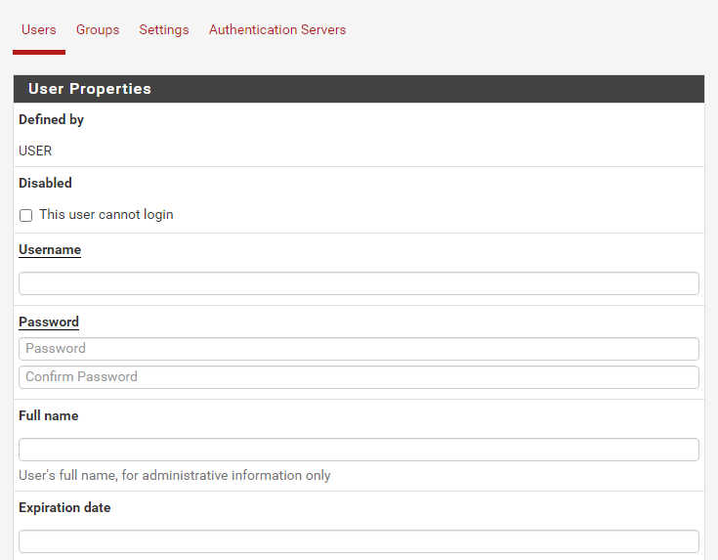
Pour ce TP vous créerez un compte et un certificat pour votre binôme qui jouera le rôle du télétravailleur.

Créer l'utilisateur et lui associer un certificat utilisateur.

Nommer le certificat utilisateur : "VPN-SSL-RA-PrenomNomEmploye" (RA pour Remote Access).

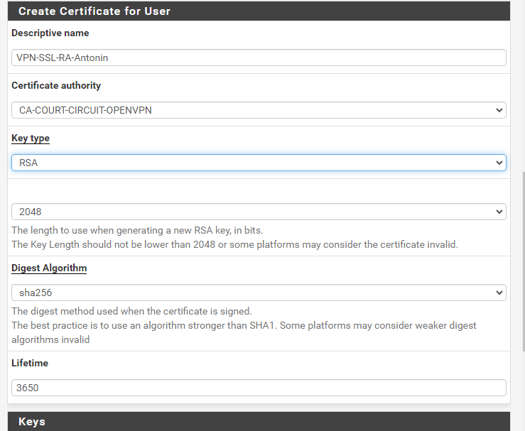
A la fin de cette étape l'utilisateur doit apparaitre dans la base locale.

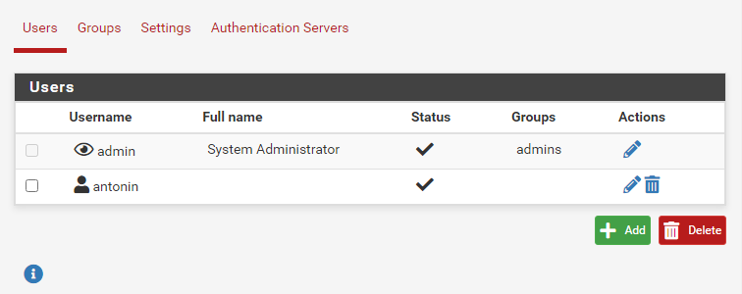

3 Configuration du serveur OpenVPN

Aller dans le menu "VPN>OpenVPN>Servers" pour ajouter une configuration.

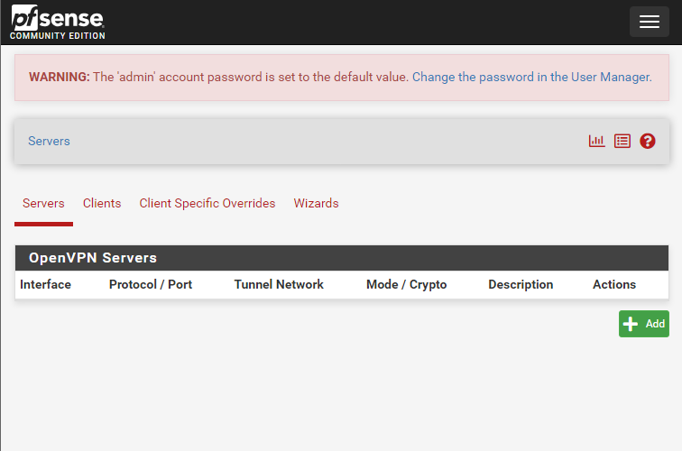
Nommer le serveur OpenVPN "VPN SSL - COURT-CIRCUIT"

Choisir le "Server Mode" Remote Access (SSL/TLS + User Auth).

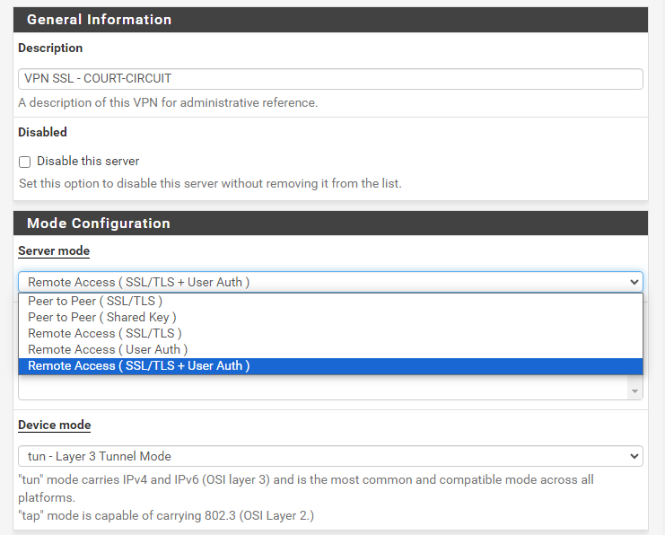
Dans la partie chiffrement, sélectionner les différents certificats.

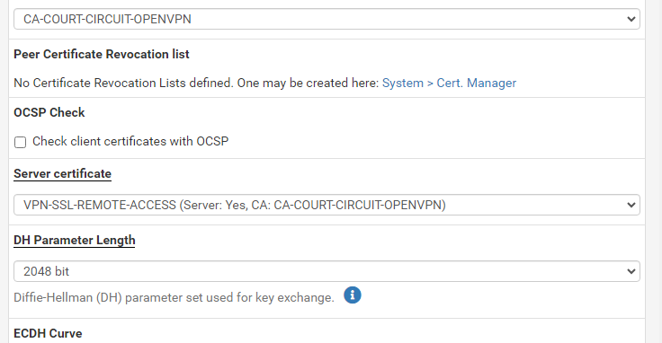
Se positionner dans la partie configuration "Tunnel Settings" :

- IPv4 Tunnel Network : indiquer l’adresse réseau du VPN : 10.10.10.0/24

- Redirect IPv4 Gateway : Laisser décocher

En décochant cette option, vous êtes en mode "split tunnel" c’est-à-dire que seuls les flux à destination de Court-Circuit circuleront dans le tunnel VPN. En cochant la case, tous les flux réseaux circuleraient dans le tunnel, y compris les accès internet effectués par le télétravailleur ; on parle alors de "full tunnel"

- IPv4 Local network : indiquer les adresses réseau qui doivent être accessibles via ce tunnel VPN. S’il y a plusieurs réseaux il faut les séparer par une virgule.

- Concurrent connections : indiquer le nombre de connexions VPN simultanées autorisées.

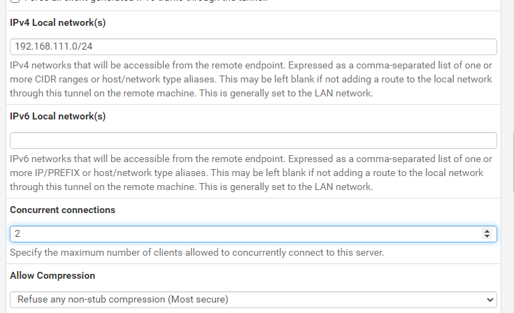 Se positionner dans la partie "Client Settings" et cocher l'option "Dynamic IP".

Si l'adresse IP publique d'un client change, il pourra maintenir sa connexion VPN. C'est utile surtout si vous avez des personnes qui se connectent via une connexion 4G et en mobilité.

Au niveau de la "Topology" sélectionner topologie "net30 - isolated /30 network per client"

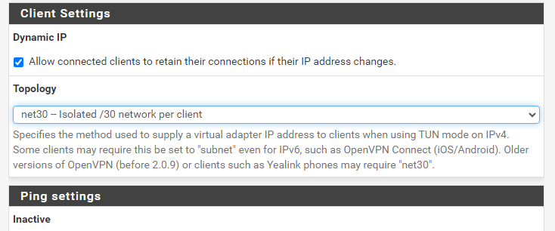
Pour améliorer la sécurité, il vaut mieux utiliser la topologie "net30 - isolated /30 network per client". Ainsi, chaque client du VPN est isolé dans un sous-réseau (de la plage réseau VPN) afin qu’il ne puisse pas communiquer avec d’autres clients.

Ceci n'est pas sans conséquence : plutôt qu'une connexion VPN consomme une adresse IP sur la plage réseau dédiée au VPN, elle va en consommer 4 : une adresse IP pour le PC, une adresse IP pour le pare-feu, l’adresse de réseau et l’adresse de broadcast du sous-réseau en /30.

Dans la zone "Custom options", indiquer : "auth-nocache".

Cette option offre une protection supplémentaire contre le vol des identifiants en refusant la mise en cache.

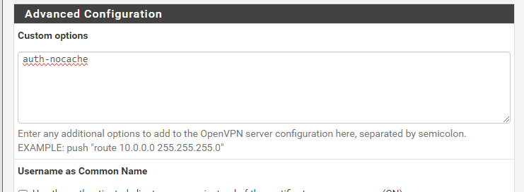
Valider la configuration.
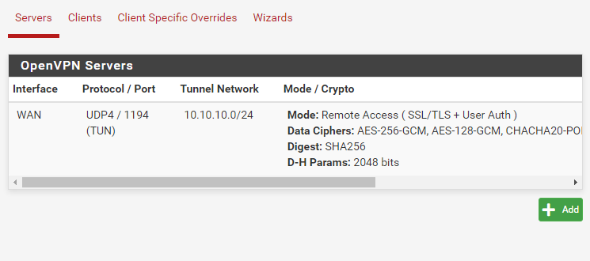

4 Exportation de la configuration OpenVPN
Si pas les package
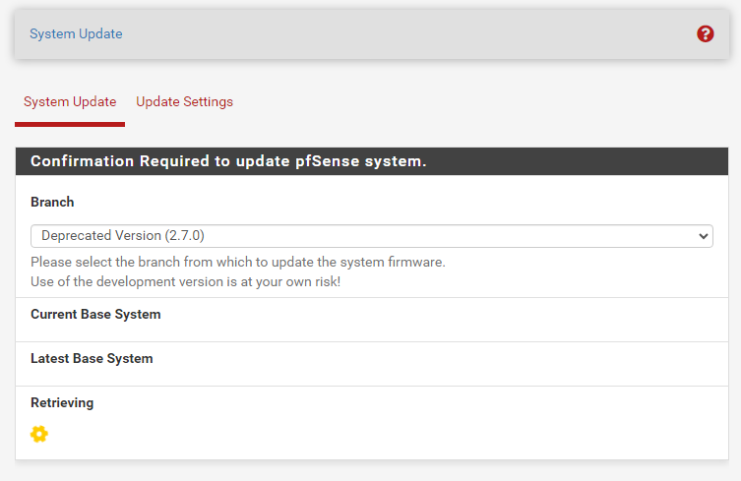

Pour télécharger la configuration au format ".ovpn", installer le paquet "openvpn-client-export".

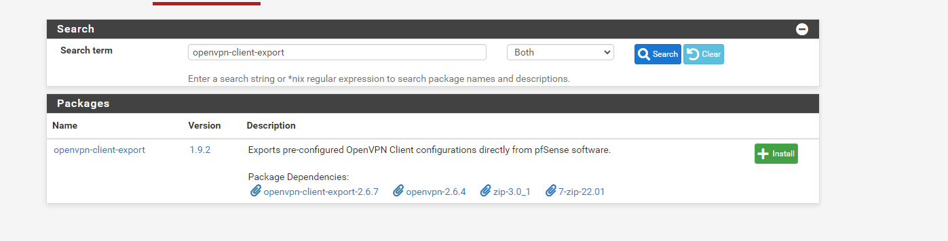
Aller dans le menu "OpenVPN>Client Export".
Sélectionner la connexion par adresse IP ("Interface IP Address").

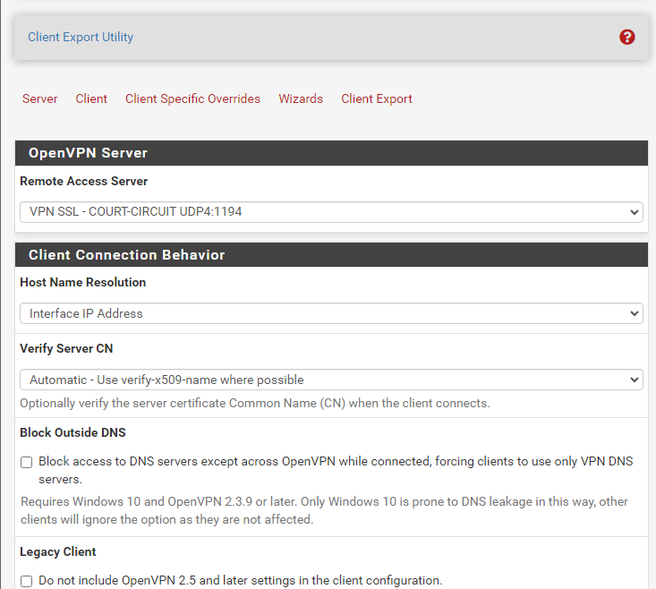
Reporter "auth-nocache" dans la section des options additionnelles puis sauvegarder.

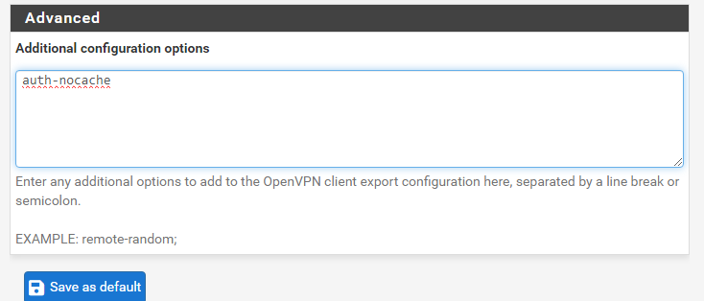

Télécharger la configuration OpenVPN du télétravailleur en prenant la version qui inclus le client OpenVPN : "Current Windows Installers"

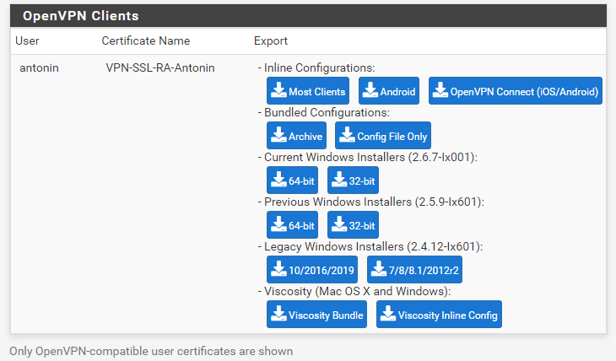
Transférer le fichier sur le PC du télétravailleur.

5 Création des règles de pare-feu coté Court-Circuit

5.1 Autorisation du flux OpenVPN

Créer une règle de filtrage autorisant les connexions au serveur OpenVPN (port UDP 1194)

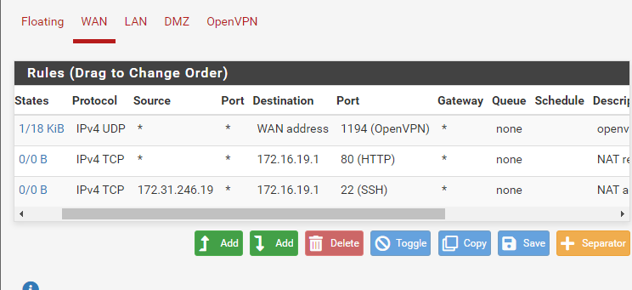
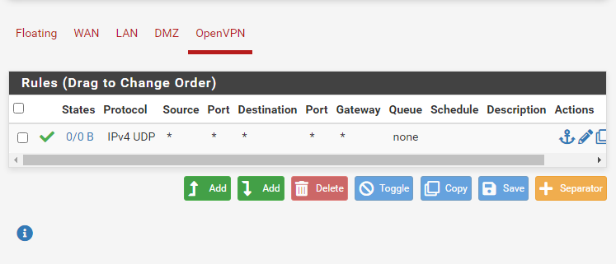
À partir de ce moment, il est possible de se connecter au tunnel VPN depuis le poste du télétravailleur mais les ressources de l’entreprise resteraient inaccessibles.

5.2 Autorisation des flux vers les ressources

Ajouter une règle sur l'interface OpenVPN afin de permettre l’accès au bureau à distance (RDP) sur l’hôte ST1 depuis les postes des télétravailleurs.

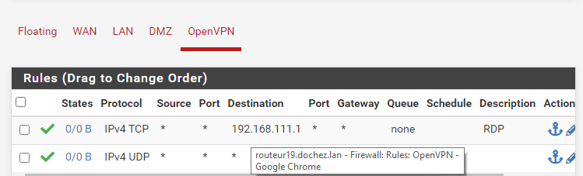

6 Configuration du service Bureau à distance

Sur le poste ST1, activer l’accès bureau à distance et créer un utilisateur (avec un mot de passe) ; ce dernier doit être membre des utilisateurs du bureau à distance.
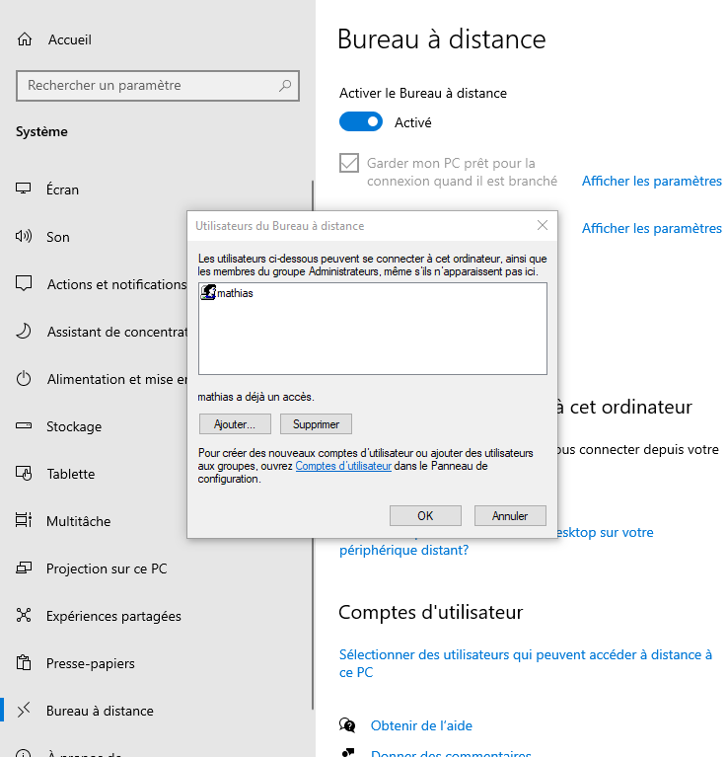

7 Test du VPN et de l'accès distant

Exécuter l’installeur OpenVPN qui a été transféré à l’étape 4 sur le PC du télétravailleur puis se connecter au VPN.

Lorsque le tunnel VPN est monté et actif, l'icône devient verte et vous avez également une notification vous informant de l’IP qui vous a été attribuée.

Vérifier sur le PC du télétravailleur qu’une IP sur le réseau 10.10.10.0 a bien été attribuée, et que le masque est bien en /30 puisque l’isolation des clients a été activée.

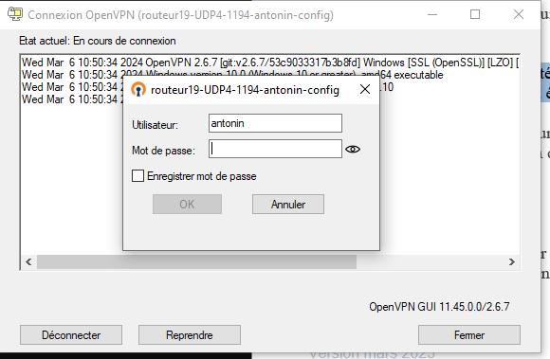

Vérifier que la table de routage sur le PC du télétravailleur possède une nouvelle route qui permet d’accéder au réseau local de Court Circuit en passant par le tunnel VPN.
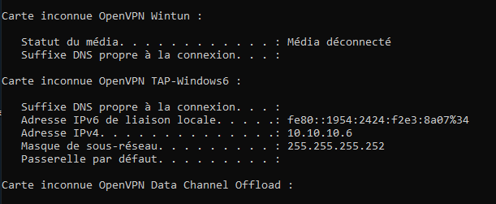
Etablir une connexion RDP vers ST1 depuis le poste du télétravailleur.
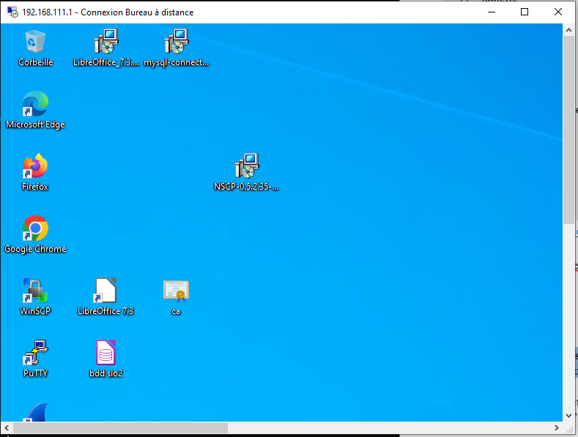
L'accès VPN SSL est désormais opérationnel.

Annexe 2 : Documentation - Capturer des paquets avec pfSense

Pour effectuer une capture réseau sous pfSense, il faut aller dans le menu Diagnostics > Packet Capture :

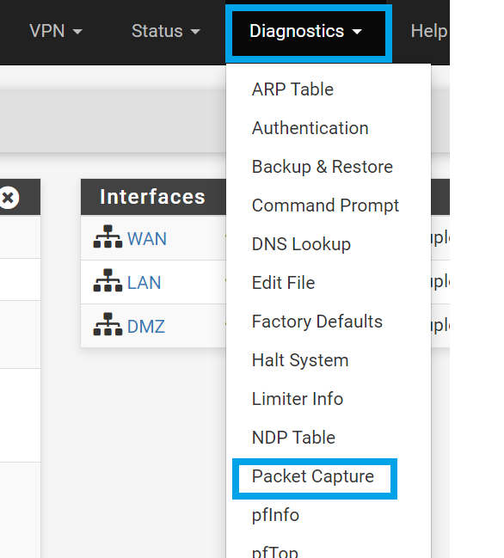
Il faut ensuite choisir l’interface où l’on souhaite effectuer la capture, ici WAN :
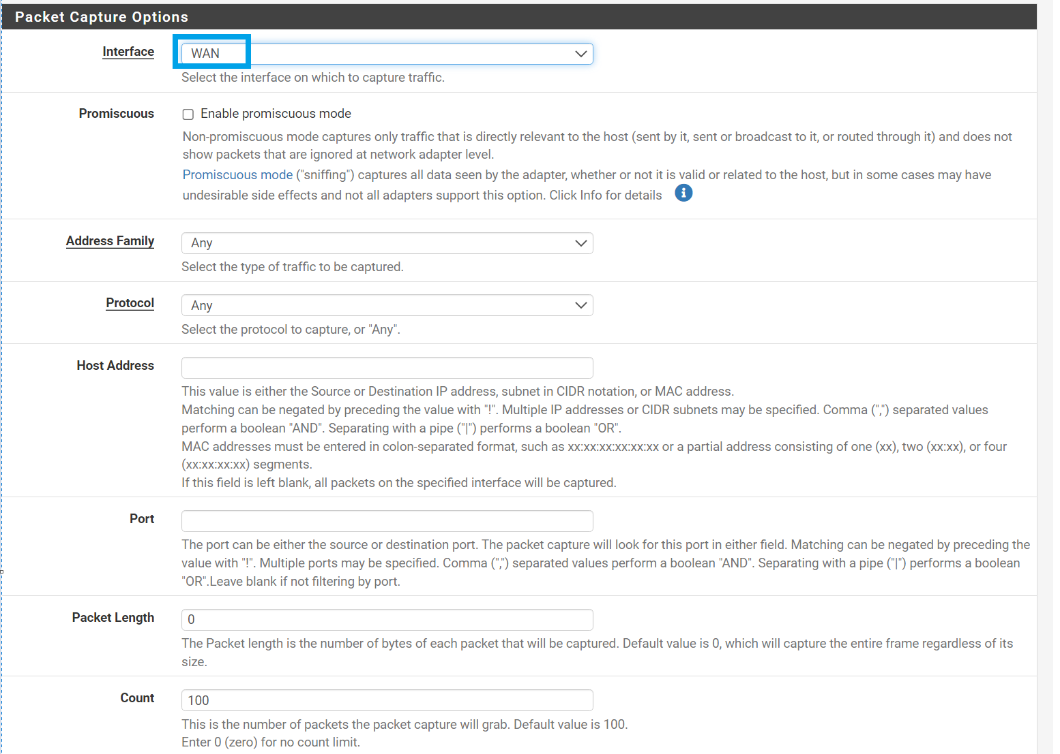
Il est possible d’ajouter différents filtres, mais nous n’utiliserons pas cette option dans le cadre de ce TP.

En bas de la page cliquez sur le bouton Start pour commencer la capture réseau :

Pour arrêter la capture cliquez sur stop :
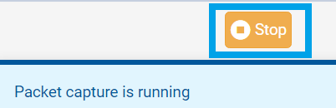
Ensuite vous pouvez télécharger le fichier de capture et l’ouvrir avec Wireshark pour l’étudier plus confortablement :
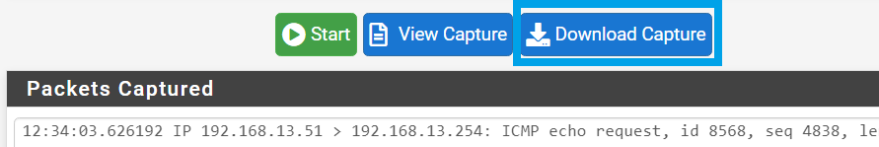

Explication de la raison pour laquelle on choisit « tap » au lieu de « tun »

